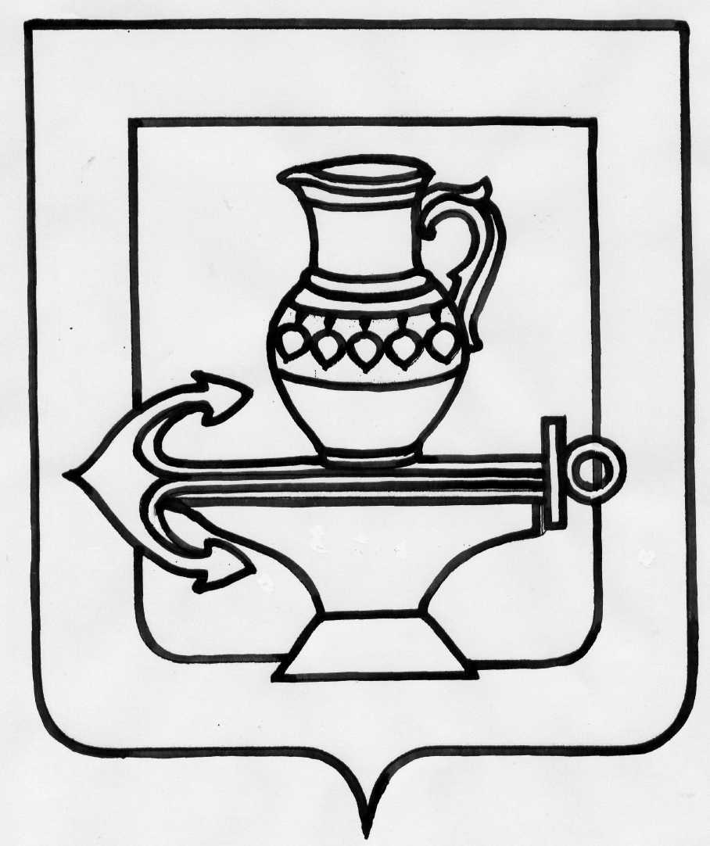

Администрация сельского поселения Ленинский сельсовет

Липецкого муниципального района Липецкой области

ПОСТАНОВЛЕНИЕ

06.06.2022 г. № 198

с. Троицкое

О подготовки проекта
внесения изменений в Генеральный план и Правила землепользования и застройки сельского поселения Ленинский сельсовет Липецкого муниципального района Липецкой области Российской Федерации
В целях приведения в соответствии с законодательством РФ ранее утвержденных Правил землепользования и застройки сельского поселения Ленинский сельсовет Липецкого муниципального района Липецкой области Российской Федерации, создание правовой основы для выполнения задач территориального планирования и градостроительного зонирования, обеспечения при осуществлении градостроительной деятельности благоприятных условий жизнедеятельности, а также прав и законных интересов физических и юридических лиц, в соответствии со ст.31 Градостроительного кодекса РФ, ст. 14 Федерального закона от 06.10.2003 г. № 131-ФЗ «Об общих принципах организации местного самоуправления в Российской Федерации», руководствуясь Уставом сельского поселения Ленинский сельсовет, Администрация сельского поселения Ленинский сельсовет Липецкого муниципального района Липецкой области
ПОСТАНОВЛЯЕТ:
- Осуществить подготовку проекта внесения изменений в Правила землепользования и застройки сельского поселения Ленинский сельсовет Липецкого муниципального района Липецкой области Российской Федерации.
- Постановление вступает в силу со дня опубликования.

Глава администрации сельского
поселения Ленинский сельсовет О.В. Коротеев

Исп.: Размолодина Р.В.
72-71-01

